Аннотация
к программе внеурочной деятельности «Шахматы»

Программа курса внеурочной деятельности «Шахматы» является программой общеинтеллектуальной направленности для 2-4 классов и предусматривает обучение в объёме 70 часов в год, 2 часа в неделю.

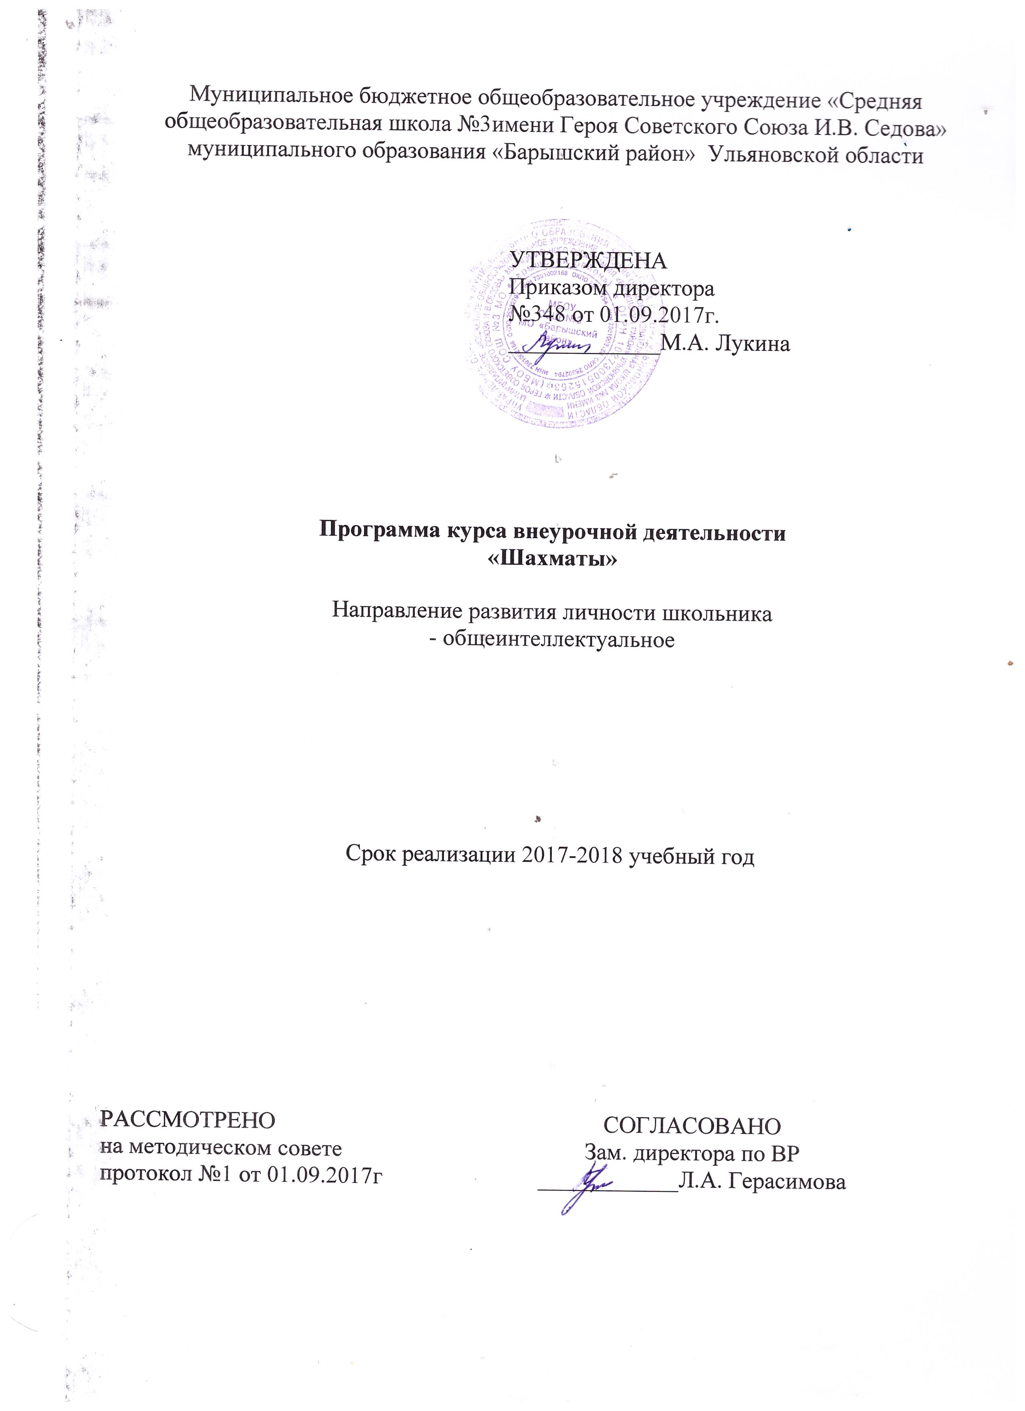Результаты освоения курса внеурочной деятельности
Личностные результаты:
– формирование чувства гордости за свою Родину, формирование ценностей многонационального российского общества;
– формирование уважительного отношения к иному мнению, истории и культуре других народов;
– развитие мотивов учебной деятельности и формирование личностного смысла учения;
– развитие самостоятельности и личной ответственности за свои поступки на основе представлений о нравственных нормах, социальной справедливости и свободе;
– формирование эстетических потребностей, ценностей и чувств;
– развитие этических качеств, доброжелательности и эмоционально-нравственной отзывчивости, понимания и сопереживания чувствам других людей;
– развитие навыков сотрудничества со взрослыми и сверстниками, умения не создавать конфликтов и находить выходы из спорных ситуаций;
– формирование установки на безопасный, здоровый образ жизни.
Метапредметные результаты:
– овладение способностью принимать и сохранять цели и задачи учебной деятельности, поиска средств ее осуществления;
– формирование умения планировать, контролировать и оценивать учебные действия в соответствии с поставленной задачей и условиями ее реализации; определять наиболее эффективные способы достижения результата;
– формирование умения понимать причины успеха/неуспеха учебной деятельности и способности конструктивно действовать даже в ситуациях неуспеха;
– определение общей цели и путей ее достижения; умение договариваться о распределении функций и ролей в совместной деятельности; осуществлять взаимный контроль в совместной деятельности, адекватно оценивать собственное поведение и поведение окружающих;
– готовность конструктивно разрешать конфликты посредством учета интересов сторон и сотрудничества;
– овладение базовыми предметными и межпредметными понятиями, отражающими существенные связи и отношения между объектами и процессами.
Предметные результаты:
– формирование первоначальных представлений о древней игре, о ее позитивном влиянии на развитие человека (физическое, интеллектуальное, эмоциональное, социальное), о физической культуре и здоровье как факторах успешной учебы и социализации;
– овладение умениями организовать здоровьесберегающую жизнедеятельность (режим дня, утренняя зарядка, оздоровительные мероприятия, подвижные игры и т.д.);
– взаимодействие со сверстниками по правилам проведения шахматной партии и соревнований в соответствии с шахматным кодексом;
– выполнение простейших элементарных шахматных комбинаций;
-развитие восприятия, внимания, воображения, памяти, мышления, начальных форм волевого управления поведением.

Содержание курса внеурочной деятельности с описанием форм организации и видов деятельности
Формы организации работы:
- Практическая игра.
- Решение шахматных задач, комбинаций и этюдов.
- Дидактические игры и задания, игровые упражнения;
- Теоретические занятия, шахматные игры, шахматные дидактические игрушки.
- Участие в турнирах и соревнованиях.
Виды внеурочной деятельности: игровая, познавательная, досугово-развлекательная деятельность.

№ | Тема
1 | Организационное занятие.
2 | Из истории шахмат.
3 | Шахматы – это спорт.
4 | Шахматы – наука, искусство
5 | Правила игры. Цель игры.
6 | Понятие о плане в игре
7 | Сравнительная сила фигур.
8 | Влияние позиции на состояние сил
9 | Ходы фигур и их особенности.
10 | Организация подвижности. Заграждение, отрезание полей.
11 | Защищающая фигура. Связка. Отсутствие времени.
12 | Форсирующие ходы. Шах. Двойной удар.
13 | Взятие. Превращение пешек. Угроза.
14 | Взаимодействие фигур.
15 | Нападение на незащищенного короля.
16 | Централизация. Концентрация сил против важного пункта.
17 | Прорыв пешечной позиции. Выигрыш темпа и цугцванг.
18 | Противодействие планам противника.
19 | Техника расчета.
20 | Правило квадрата.
21 | Подсчет ходов.
22 | Подсчет количества ударов.
23 | «Блуждающий квадрат»
24 | Критические поля проходной пешки.
25 | Критические поля блокированной 2пешки.
26 | Поля соответствия.
27 | Мотивы и идея комбинации.
28 | Виды комбинаций и их особенности.
29 | Техника комбинаций.
30 | Позиция. Слабые пункты.
31 | Слабости временные и постоянные.
32 | Центр (пешечный и фигурный).
33 | Позиция и сила фигур. Два слона.
34 | Оценка позиции.
35 | Дебют и его задачи.
36 | Владение центром. Лучшее развитие.
37 | Примеры разыгрывания дебютов.
38 | Основные идеи эндшпиля.
39 | Реализация преимущества.
40 | Теоретические окончания.
41 | Эндшпиль в практической партии.
42 | Стратегические задачи миттельшпиля.
43 | Атака и способы ее проведения.
44 | Защита и контратака.
45 | Равные позиции.
46 | Переход в эндшпиль.
47 | Современный дебют и практика его разыгрывания.
48 | Открытые дебюты.
49 | Полуоткрытые дебюты.
50 | Закрытые дебюты.
51 | Развитие шахматного стиля.
52 | Пешечная защита Филидора.
53 | Стратегические принципы Морфи.
54 | Первые шаги русской школы. А.Петров.
55 | Позиционные методы игры Стейница.
56 | Основоположник русской школы – Михаил Чигорин.
57 | Эммануил Ласкер – мыслитель и борец.
58 | Хосе Рауль Капабланка – шахматный виртуоз
59 | В поисках совершенного стиля. Александр Алехин.
60-64 | Решение задач и этюдов.
65-69 | Шахматный турнир.
70 | Итоговое занятие.

Программа рассчитана на 70 часов, занятия проводятся 2 часа в неделю 2-4 кл.
№ | Тема | Кол-во часов
1 | Организационное занятие. | 1
2 | Из истории шахмат. | 1
3 | Шахматы – это спорт. | 1
4 | Шахматы – наука, искусство | 1
5 | Правила игры. Цель игры. | 1
6 | Понятие о плане в игре | 1
7 | Сравнительная сила фигур. | 1
8 | Влияние позиции на состояние сил | 1
9 | Ходы фигур и их особенности. | 1
10 | Организация подвижности. Заграждение, отрезание полей. | 1
11 | Защищающая фигура. Связка. Отсутствие времени. | 1
12 | Форсирующие ходы. Шах. Двойной удар. | 1
13 | Взятие. Превращение пешек. Угроза. | 1
14 | Взаимодействие фигур. | 1
15 | Нападение на незащищенного короля. | 1
16 | Централизация. Концентрация сил против важного пункта. | 1
17 | Прорыв пешечной позиции. Выигрыш темпа и цугцванг. | 1
18 | Противодействие планам противника. | 1
19 | Техника расчета. | 1
20 | Правило квадрата. | 1
21 | Подсчет ходов. | 1
22 | Подсчет количества ударов. | 1
23 | «Блуждающий квадрат» | 1
24 | Критические поля проходной пешки. | 1
25 | Критические поля блокированной 2пешки. | 1
26 | Поля соответствия. | 1
27 | Мотивы и идея комбинации. | 1
28 | Виды комбинаций и их особенности. | 1
29 | Техника комбинаций. | 1
30 | Позиция. Слабые пункты. | 1
31 | Слабости временные и постоянные. | 1
32 | Центр (пешечный и фигурный). | 1
33 | Позиция и сила фигур. Два слона. | 1
34 | Оценка позиции. | 1
35 | Дебют и его задачи. | 1
36 | Владение центром. Лучшее развитие. | 1
37 | Примеры разыгрывания дебютов. | 1
38 | Основные идеи эндшпиля. | 1
39 | Реализация преимущества. | 1
40 | Теоретические окончания. | 1
41 | Эндшпиль в практической партии. | 1
42 | Стратегические задачи миттельшпиля. | 1
43 | Атака и способы ее проведения. | 1
44 | Защита и контратака. | 1
45 | Равные позиции. | 1
46 | Переход в эндшпиль. | 1
47 | Современный дебют и практика его разыгрывания. | 1
48 | Открытые дебюты. | 1
49 | Полуоткрытые дебюты. | 1
50 | Закрытые дебюты. | 1
51 | Развитие шахматного стиля. | 1
52 | Пешечная защита Филидора. | 1
53 | Стратегические принципы Морфи. | 1
54 | Первые шаги русской школы. А.Петров. | 1
55 | Позиционные методы игры Стейница. | 1
56 | Основоположник русской школы – Михаил Чигорин. | 1
57 | Эммануил Ласкер – мыслитель и борец. | 1
58 | Хосе Рауль Капабланка – шахматный виртуоз | 1
59 | В поисках совершенного стиля. Александр Алехин. | 1
60 | Решение задач и этюдов. | 1
61 | Решение задач и этюдов. | 1
62 | Решение задач и этюдов. | 1
63 | Решение задач и этюдов. | 1
64 | Решение задач и этюдов. | 1
65 | Шахматный турнир. | 1
66 | Шахматный турнир. | 1
67 | Шахматный турнир. | 1
68 | Шахматный турнир. | 1
69 | Шахматный турнир. | 1
70 | Итоговое занятие. | 1

